**Centro Nacional de Tecnología Agropecuaria y Forestal “Enrique Álvarez Córdova”**

**CENTA**

**Plan de Acción**

|  |  |
| --- | --- |
| Nombre del Plan de Acción: | **“Desarrollo Tecnológico y Fortalecimiento de la Base Productiva y Agroindustrial para la Cacaocultura con Enfoque Agroecológico en El Salvador”** |
| Área del PQ: | **Objetivo 1: Dinamizar la economía nacional para generar oportunidades y prosperidad de las familias, a las empresas y al país; Estrategias E.1.1 y E.1.3** |
| Código Contable: | **2643** |
| Valor Asignado: | **USD $2,200,000.00** |
| Contrapartida: | **$469,407.00** |
| Fuente de Financiamiento: | **USDA** |
| Sector: | **Agropecuario** |
| Vigencia: | **Noviembre de 2015 - octubre 2018** |
| Unidad Ejecutora: | **Centro Nacional de Tecnología Agropecuaria y Forestal “Enrique Álvarez Córdova” (CENTA)** |
|  | **Octubre de 2015** |

**Índice**

Índice de Mapas ii

Índice de Anexos ii

Siglas y Acrónimos ii

1 Nombre del Plan de Acción 4

2 Unidad Ejecutora 4

2.1 Organigrama General de la Unidad Ejecutora 4

2.2 Organigrama Específico 5

2.3 Responsables de la Administración del Plan de Acción 6

3 Descripción de la Intervención 7

4 Análisis y Justificación de la Intervención 153

5 Población Objetivo y Ubicación Geográfica 16

5.1 Población Objetivo 16

5.2 Ubicación Geográfica 16

6 Objetivos 17

6.1 Objetivo General 17

6.2 Objetivos Específicos 17

7 Resultados Esperados y Actividades 176

8 Programación de Recursos 18

9 Relación de la Intervención con otras similares, financiadas con recursos diferentes al PERE 18

10 Anexos

**Índice de Cuadros**

Cuadro 1. Responsables de la Administración del Plan de Acción 6

**Índice de Figuras**

Figura 1. Organigrama General del CENTA 4

Figura 2. Organigrama específico para la ejecución del Plan de Acción…………………………….3

Figura 3. Proceso para Desarrollo de Productos Innovadores a Base de Cacao 10

Figura 4. Incubadora de MYPES 11

Figura 5. Estructura del Sistema de Rastreabilidad 12

# Índice de Mapas

Mapa 1. Regiones del CENTA y CEDAs 17

# Índice de Anexos

Anexo 1. Matriz de Planificación (FP – 1)

Anexo 2. Costos del proyecto

# Siglas y Acrónimos

|  |  |
| --- | --- |
| **AMEXCID:** | Agencia Mexicana de Cooperación Internacional para el Desarrollo |
| **BPA:** | Buenas Prácticas Agrícolas |
| **BPM:** | Buenas Prácticas de Manufactura |
| **CEDA:** | Centro de Desarrollo Agropecuario |
| **CENTA:** | Centro Nacional de Tecnología Agropecuaria y Forestal “Enrique Álvarez Córdova” (CENTA) |
| **DGFCR:** | Dirección General de Ordenamiento Forestal de Cuencas y Riego |
| **ENA:** | Escuela Nacional de Agricultura “Roberto Quiñónez” |
| **FANTEL:** | Fondo Especial de los recursos provenientes de la privatización de ANTEL (Administración Nacional de las Telecomunicaciones) |
| **GOES:** | Gobierno de El Salvador |
| **INIFAP:** | Instituto Nacional de Investigaciones Forestales, Agrícolas y Pecuarias |
| **MAG:** | Ministerio de Agricultura y Ganadería |
| **MINED:** | Ministerio de Educación |
| **MYPES:** | Micro y Pequeña Empresa |
| **m2:** | Metros cuadrados |
| **m3:** | Metros cúbicos |
| **Mz:** | Manzana, unidad de área equivalente a 6,988.96 m2 aproximadamente 7,000 m2 |
| **ONGs:** | Organizaciones No Gubernamentales |
| **PCAA:** | Programa de Complemento Académico en Ciencias Agrícolas |
| **PERE:** | Presupuesto Extraordinario para Reactivación Económica |
| **PFC:** | Programa de Formación Continua |
| **PTA:** | Parque Tecnológico en Agroindustria |
| **qq:** | Quintales, unidad de peso equivalente a 100 libras |
| **SAF:** | Sistemas Agroforestales |
| **SETEFE:** | Secretaría Técnica de Financiamiento Externo |
| **UACI:** | Unidad de Adjudicaciones y Contrataciones Institucional |
| **USAID:** | Cooperación entre la Agencia Internacional para el Desarrollo de los Estados Unidos (pos sus siglas en ingles *U.S. Agency for International Development*) |
| **USD $:** | Dólares de los Estados Unidos de América (Por sus siglas en inglés *United State Dollars*) |

# Nombre del Plan de Acción

“Desarrollo Tecnológico y Fortalecimiento de la Base Productiva y Agroindustrial para la Cacaocultura con Enfoque Agroecológico en El Salvador”.

# Unidad Ejecutora

Centro Nacional de Tecnología Agropecuaria y Forestal “Enrique Álvarez Córdova” (CENTA)

## Organigrama General de la Unidad Ejecutora

Figura 1. Organigrama General del CENTA

El Centro Nacional de Tecnología Agropecuaria y Forestal “Enrique Álvarez Córdova” (CENTA), es el principal referente de la investigación y transferencia de tecnología agropecuaria y forestal de El Salvador, teniendo como filosofía:

* **Misión:** Proveer soluciones tecnológicas innovadoras al sector agropecuario ampliado, para contribuir a mejorar la situación ambiental del país, garantizando la seguridad alimentaria y nutricional de la población salvadoreña y su calidad de vida.
* **Visión:** Haber mejorado la calidad de vida de las familias rurales y las condiciones ambientales del país, ejerciendo el liderazgo y articulando el Sistema Nacional de Innovación Tecnológica Agropecuaria.
* **Objetivo:** Contribuir al incremento de la producción y productividad del sector agropecuario y forestal, mediante la generación y transferencia de tecnología apropiada para cultivos, especies animales y recursos naturales renovables; que posibiliten la satisfacción de las necesidades alimentarias de la población, las exportaciones y la agroindustria local; propiciando el ingreso de los productores, el manejo racional y sostenido de los recursos naturales y la conservación del medio ambiente.

Teniendo como funciones:

* Asesorar al Ministerio de Agricultura y Ganadería, en la formulación de la de política nacional de desarrollo científico y tecnológico agropecuario y forestal.
* Contribuir a ejecutar la política nacional de desarrollo científico y tecnológico agropecuario y forestal.
* Desarrollar la generación y transferencia de tecnologías agropecuaria y forestal.
* Divulgar logros y resultados de la investigación generada en el país o introducida con el fin de facilitar la adopción de las tecnologías apropiadas.
* Promover el uso generalizado de las opciones tecnológicas y de los servicios de laboratorio que apoyen a la producción.
* Apoyar la formación de transferencistas de tecnología agropecuaria y forestal.
* Ejercer el seguimiento a proyectos de investigación y transferencia subsidiados por CENTA

## Organigrama Específico

El proyecto dependerá de la Dirección Ejecutiva, a través de las Gerencias de Transferencia de Tecnologías e Investigación, según el diagrama siguiente:





Figura 2. Organigrama Específico para la ejecución del Plan de Acción

## Responsables de la administración del plan de acción

El CENTA es el principal responsable de la ejecución del proyecto, a través de la Gerencia de Investigación y Desarrollo Tecnológico y de la Gerencia de Transferencia, las cuales coordinarán las acciones operativas y brindarán apoyo técnico y logístico en la ejecución física.

El CENTA remitirá a la SETEFE informes semestrales de avance físico y financiero de la ejecución de los resultados de la matriz FP-1.

El suministro de bienes y servicios del CENTA se realiza con base en la Ley de Adquisiciones y Contrataciones de la Administración Pública (LACAP), la cual regula las acciones relativas a la planificación, adjudicación, contratación, seguimiento y liquidación de las adquisiciones de obras, bienes y servicios de cualquier naturaleza que la administración pública deba celebrar para la consecución de sus fines; a través de las modalidades de contrataciones siguientes: licitación pública, concurso público, contratación directa, libre gestión, y mercado bursátil.

Cuadro 1. Responsables de la Administración del Plan de Acción

| **Nombre** | **Cargo Institucional** | **Cargo en Proyecto** |
| --- | --- | --- |
| Ing. Rafael Alemán | Director Ejecutivo del CENTA | Dirección general del proyecto |
| Ing. Napoleón Mejía | Gerente de Transferencia | Dirección operativa del proyecto |
| Ing. Manuel Osorio | Gerente de Investigación y Desarrollo Tecnológico | Dirección operativa del proyecto |
| Ing. Mario Antonio Alarcón | Jefe de División de Planificación | Seguimiento y monitoreo del proyecto |
| Lic. Guillermo Alfredo Díaz | Tesorero Institucional | Encargado del Fondo Rotativo, Firma A |
| Lic. Arnoldo Alcides Erazo | Subgerente Administrativo y Financiero | Refrendario, **Firma A** |
| Lic. Efraín Fuentes | Gerente Administrativo y Financiero | Refrendario**, Firma B** |
| Lic. Arnoldo Alcides Erazo | Subgerente Administrativo y Financiero | Seguimiento a ejecución administrativa financiera |
| Lic. Rafael Antonio Reyes | Jefe de Contabilidad | Contador |
| Ing. Milton González | Jefe de la UACI | Proveedor |

# Descripción de la Intervención

1. **Programa de mejoramiento genético de cacao.**

En la actualidad, El Salvador no cuenta con un programa de mejoramiento genético en el cultivo de cacao que genere materiales de calidad y alto valor genético, para mejorar la productividad y competitividad del cultivo. Ante esto, el Programa de Mejoramiento Genético del CENTA pondrá a disposición genotipos de cacao debidamente identificados y caracterizados, que formen la base para el desarrollo y liberación de variedades adaptadas a las condiciones climáticas de El Salvador. La finalidad del mejoramiento es seleccionar árboles de cacao con mayor productividad, calidad del grano y resistencia a plagas. Así también obtener variedades con alto potencial de rendimiento, buenos atributos agronómicos y fitosanitarios, adaptados a diferentes zonas agroecológicas y en función de la demanda del productor. Por tanto, al generar tecnologías complementarias se mejora el desempeño productivo, se desarrolla el potencial económico de los cultivares superiores que genera la investigación, y se eleva la calidad del producto final para agregar valor a la producción.

Para ello se establecerán líneas de investigación, y la información generada a través de estas será aprovechada en actividades de selección, caracterización, y mejoramiento de variedades basados en su productividad y en el reconocimiento de su procedencia. Este componente contempla las siguientes actividades:

1. **Establecimiento de banco de germoplasma:** se iniciará prospectando materiales promisorios de cacao en las zonas productoras, para posteriormente seleccionar al menos 10 accesiones, que serán colectadas, registrando los datos pasaporte (ubicación, altura sobre el nivel del mar, colector, entre otros) del material que será vinculado con el esquema de rastreabilidad. Paralelamente, se introducirán materiales de cacao generados por centros internacionales de investigación agrícola de la región, los cuales presentan buenas características de producción, tolerancia a plagas y enfermedades y buena calidad industrial.

Posteriormente se establecerán dos parcelas de evaluación de 7,000 m2 cada una, en el Centro de Desarrollo Agropecuario (CEDA) de San Andrés I, en Ciudad Arce (La Libertad), y otras dos parcelas con la misma área en el CEDA de Santa Cruz Porrillo, en Tecoluca (San Vicente). En estas parcelas se observará y evaluará, tanto las accesiones colectadas y los materiales introducidos, para con ellos conformar el Banco de Germoplasma.

Asimismo, para el mantenimiento del Banco de Germoplasma, en cada CEDA se construirá un pozo con sus respectivos sistemas de bombeo y sistemas de riego, y establecerá una estación meteorológica automatizada en cada uno de ellos. Para la protección de las parcelas, se colocará una cerca perimetral para evitar la pérdida de material vegetativo. En esta fase se reforzaran los conocimientos de técnicos en cacao realizando pasantías de tres meses en países como México, donde se realizarán todas las prácticas de campo recomendadas en el manejo del cultivo, y las prácticas de mejoramiento genético en cacao.

1. **Caracterización de materiales de cacao:** Los materiales colectados e introducidos serán caracterizados morfológica y agronómicamente a través del uso de descriptores para este cultivo, así como por marcadores moleculares para complementar la información fenotípica, obteniendo mayor detalle de la diversidad genética de cacao en el país. La caracterización de la biodiversidad de los recursos fitogenéticos está considerada entre las líneas de investigación estratégicas a nivel mundial, debido a que se perfila como la estrategia fundamental para la solución de los problemas actuales de los cultivos, a través del mejoramiento genético asistido por marcadores moleculares, la adaptación a los cambios climáticos y el desarrollo de nuevas alternativas de producción en el rubro cacao. Debido a la relevancia y urgencia de utilizar estos materiales en el país, se requiere un nivel más profundo de conocimiento sobre los materiales cultivados para escoger aquellos que puedan ser de mayor interés en el enriquecimiento de los sistemas productivos. Por ello la caracterización molecular se presenta como un complemento a los estudios morfo-agronómicos, orientados a la selección de cacaos elites que permitan el desarrollo de mejoramiento genético de extensión a los agricultores. Comprende la instalación de parcelas de investigación del cultivo de cacao, las cuales servirán para evaluar y seleccionar en campo los materiales promisorios de cacao; de igual manera servirán para demostración a los productores de cacao.
2. **Apoyo y fortalecimiento de los diferentes laboratorios del CENTA**: los laboratorios de Química Agrícola y Microbiología de suelos, contribuirán a la toma de decisiones con la información que se generará a través de análisis propios de estos laboratorios; tomados en toda la cadena productiva de cacao, considerando la valoración del sistema Suelo-Planta-Agua como recursos básicos y escenario del agricultor. De igual manera, se pretende asegurar que los productos de los Cacaocultores, cumplan con los requisitos exigidos por el mercado de consumo; tanto como inocuidad, valor nutricional y sensorial, cumpliendo así; normativas nacionales e internacionales del comercio; logrando competir con calidad. Se desarrollarán análisis bromatológicos, análisis genéticos, niveles nutricionales de las plantas, entre otros. Además de la identificación de la entomofauna microbiológica asociada al cultivo.

El Gobierno estima el cultivo de cacao en sus planes de trabajo, convencido que ayudará a mejorar las condiciones socioeconómicas de los productores, siendo que el país posee condiciones edafoclimáticas favorables para el cultivo. El Laboratorio de Suelos del CENTA pretende apoyar esta iniciativa en el área de investigación y transferencia, realizando análisis físico-químico de fertilidad de suelos, con el propósito de que el cultivo disponga de los nutrimentos requeridos para su optimización de cosechas. Con los recursos actuales esta actividad estaría muy limitada, por lo tanto el laboratorio necesita ser reforzado con equipos de calidad, reactivos, materiales y capacitación del recurso humano sobre sistema de gestión de calidad para ser competitivos.

El fortalecimiento de la infraestructura de los laboratorios, generarán valor agregado al cacao derivado de la investigación y producción que se realice en estas instalaciones.

1. **Capacitación del personal**: mediante la contratación de consultorías se reforzarán aspectos técnicos de los investigadores participantes del proyecto; en cuanto al personal técnico del laboratorio asignado para estas actividades se deberá involucrar en un sistema intensivo de capacitación y asistencia técnica. En el área de biología molecular específicamente en la aplicación de marcadores moleculares para cacao, y su propagación *in vitro* a gran escala (embriogénesis somática); ya sea por medio de consultorías, o asistir a capacitarse a un organismo internacional especializado en este rubro. Con ello estaríamos garantizando que los recorridos moleculares de los materiales a investigar sean fidedignos y con la exigencia técnica requerida; ya que en el país no se cuenta con especialistas en este rubro enfocados a biotecnologías del mismo. En la misma línea reforzar los conocimientos y técnicas de marcadores moleculares y bioinformática para desarrollar bases de datos de recursos fitogenéticos y biotecnología.

Fortalecer al recurso humano de los laboratorios de Química Agrícola y Microbiología tendrá como beneficiarios directos a productores nacionales, quienes son el principal componente en la cadena de investigación y extensión agrícola. Los técnicos que asisten técnicamente a estos productores dispondrán de análisis químicos y Microbiológicos, garantizados para efectuar recomendaciones técnicas.

Se iniciará además un proceso de gestión de calidad de los laboratorios con miras a la acreditación para lo cual se necesitarán consultores en dicha área para que refuercen las capacidades. Con la implementación de un sistema de gestión de la calidad, se pretende elevar la imagen y fortalecimiento institucional, ya que todo el accionar analítico y administrativo de los laboratorios dependerá de la capacidad y habilidades desarrolladas por el personal involucrado y comprometido con la responsabilidad técnica que exige el sistema socio-económico y competitivo del país y especialmente el área agropecuaria y forestal.

1. **Fortalecimiento de la base productiva y agroindustrial de la cadena de valor de cacao.**

La Cacaocultura en El Salvador, posee una base productiva incipiente para la producción comercial y el desarrollo de la agroindustria de la misma y que dado el auge que pueda desarrollar el cultivo, la base productiva carece de infraestructura que le permita soportar los efectos del cambio climático, como las canículas prolongadas recurrentes en las zonas consideradas aptas para la expansión de la Cacaocultura en el país. De esta forma, se intervendrá estableciendo infraestructura que permita la cosecha de agua en la época lluviosa, y utilizar esta agua en riego tanto en las canículas prolongadas como en la época seca, teniendo como principal objetivo la sobrevivencia y productividad de los SAF de cacao.

Por otro lado, el desarrollo de la agroindustria permitirá a pequeños y micro empresarios, transformar la materia prima (grano fermentado y seco) en productos con valor agregado que tengan demanda en nichos de mercado local o extranjero. Siendo necesario crear líneas de productos de cacao, con sus respectivos estudios de mercado, de factibilidad y de apalancamiento financiero, para que puedan ser retomados por interesados en desarrollarlos.

A través de este componente, se desarrollaran líneas de productos agroindustriales de cacao con un registro de marca y registro sanitario para su producción comercial, se entrenara a potenciales microempresarios de la industria de cacao, se creara una incubadora de empresas para apalancar a emprendedores y poner sus propias ideas en la agroindustria de cacao.

El componente de fortalecimiento de la base productiva y agroindustrial de la cadena de valor de cacao constará de las acciones estratégicas siguientes:

1. **Desarrollo de líneas de productos agroindustriales de cacao**

El desarrollo de las líneas se realizara en el Parque Tecnológico en Agroindustria (PTA) del CENTA y contempla las actividades siguientes:

* **Desarrollar productos agroindustriales de cacao**. tomando como base la demanda del mercado local y externo identificado a través de estudios de mercado, en el PTA se desarrollarán productos estabilizados y listos para comercializarse, a base de cacao bajo un proceso industrial estándar. Consiste en identificar la demanda de productos en el mercado, el desarrollo de fórmulas para la producción, estabilización de las fórmulas, diseño de presentaciones comerciales y empaque. Los productos se registrarán bajo una marca comercial y se tramitarán los registros sanitarios de los mismos.

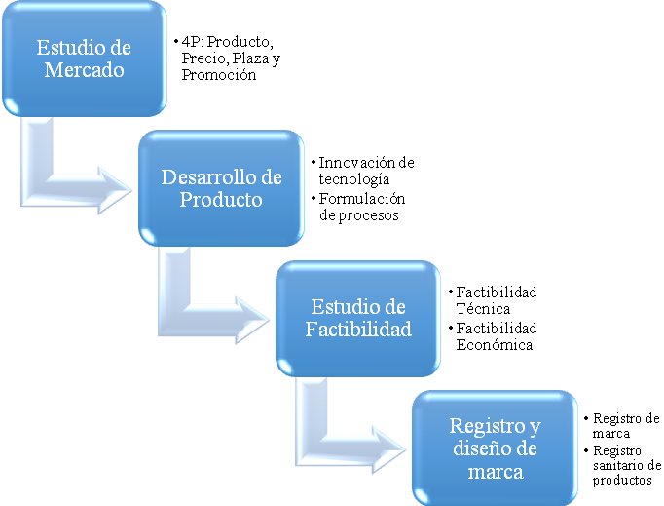

Figura 3. Proceso para desarrollo de productos innovadores a base de cacao

1. **Creación de una incubadora de empresa para MYPES de la agroindustria del cacao**

Habiéndose desarrollado los productos innovadores, se creará una incubadora de empresas para MYPES de la agroindustria del cacao, para facilitar que pequeños emprendedores individuales u organizados incursionen en mercados con productos a base de cacao debidamente desarrollados y legalizados. Se desarrollará un proceso que inicia con la formación en procesos agroindustriales de cacao por medio de un programa de entrenamiento en servicio a emprendedores/MYPES, posteriormente se formulará planes de negocios de las ideas de cada empresario, se seleccionará las ideas que cuenten con factibilidad técnica y financiera y se apoyará el emprendimiento a través de la incubadora de empresas por un periodo máximo de 2 años.

Los entrenamientos se desarrollarán en coordinación con diferentes unidades del CENTA, ENA, PTA y otras instituciones como es el caso de CONAMYPE con la que puede coordinarse actividades de formación en la medida que se requiera, además, se diseñará e implementará un curso dirigido a los MYPES agroindustriales y artesanales de cacao, con el propósito de mejorar sus conocimientos y habilidades para la utilización y transformación de las diferentes partes del fruto (cáscara, raquis, pulpa y semilla) del cacao.

Las MYPES formadas, podrán utilizar bajo contrato las formulaciones de los productos, marcas y registro sanitario de los mismos, brindándoles un soporte empresarial y técnico para la operación de las pequeñas agroindustrias formadas.

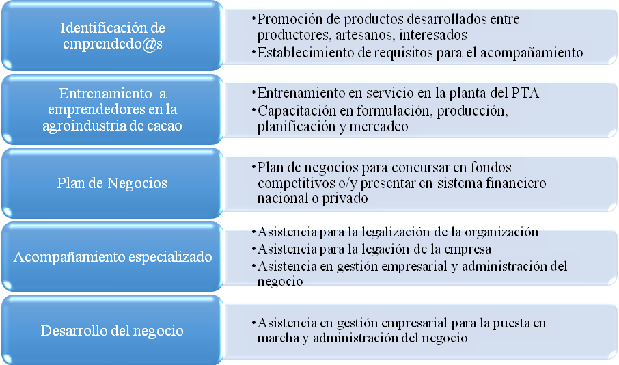

Figura 4. Incubadora de MYPES

1. **Diseño de sistema de rastreabilidad del cacao**

Para mejorar la competitividad del sector cacaotero y facilitar su ingreso a mercados competitivos locales y externos, se diseñará un Sistema de Rastreabilidad de la Agrocadena del Cacao. Para rastrear los procesos de la producción y agroindustrialización de los productos a base de cacao.

Mercados objetivos como el europeo, crearon el Reglamento del Parlamento Europeo CE. No. 178/2002[1] para la rastreabilidad de los alimentos y piensos[2], en el que establece la normativa para asegurar la circulación de alimentos inocuos a través de la implementación del sistema como requisito para no entrar en sus mercados.

Dicho reglamento apunta que “*Los explotadores aplican la legislación alimentaria en todas las etapas de la cadena alimentaria, durante la producción, la transformación, el transporte, la distribución y el suministro de alimentos*”. Esto indica la necesidad imperante de desarrollar el sistema en cuestión, desde los productores y los proveedores de los insumos utilizados por estos, pasando por el procesamiento sea este artesanal o agroindustrial, los transportistas involucrados, hasta llegar a la distribución y comercialización con el consumidor final.

El esquema se basa en el control de establecimientos, agentes, contenedores y control de movimiento. Contempla tres vías: (1) Rastreabilidad hacia atrás: la capacidad de seguir el movimiento de los productos hasta su origen; (2) Rastreabilidad hacia adelante: la capacidad en cualquier punto del proceso para conocer el destino de expedición de un producto; y (3) Rastreabilidad interna o de proceso: la capacidad de relacionar los productos que ha recibido una empresa, las operaciones o procesos que éstos han seguido dentro del mismo y los productos finales que salen de ella.

El sistema contará con personal competente que audite los procesos de producción, transformación, distribución y comercialización; quedando registrado cada uno de los insumos y actividades que se desarrollan con el objetivo de producir alimentos inocuos con calidad.

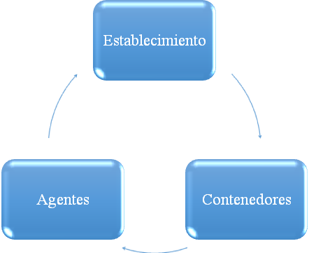

Figura 5. Estructura del Sistema de Rastreabilidad

1. **Construcción de infraestructura para la conservación y uso de agua**

Como una acción de resiliencia ante el cambio climático y para maximizar la producción se construirán reservorios en tierra para la cosecha de agua y uso en sistemas de riego por goteo para las plantaciones del sistema agroforestal con cacao. Los reservorios pueden tener una capacidad para almacenar de 500 a 1,000 m3 de agua. El sistema de riego es un alivio durante la sequía interestival, es un mecanismo para extender el periodo lluvioso de 6 hasta 9 meses cada año y un factor de éxito para la productividad de los sistemas de cultivos.

Los criterios establecidos para la selección de productores o productoras donde se construirán los reservorios, son:

1. Tierra propia
2. Poseer al menos 1.5 Mz de cultivo establecido de cacao
3. Aportar mano de obra no calificada para las labores de construcción
4. Firma de carta de compromiso entre el productor beneficiado y delegado del CENTA para el adecuado uso y mantenimiento de la infraestructura
5. **Fortalecimiento de competencias para el desarrollo de la cadena de valor del cacao**

Las competencias de conocimiento y experiencia en el sector productivo y profesional enfocadas a la cacaocultura, son mínimas pero requeridas para ordenar y maximizar los procesos de transferencia de tecnología a productores y productoras, así como a micro empresarios involucrados. Esta falta de experticia y praxis no atañe únicamente a los profesionales en función, sino que es un talón de Aquiles en la formación de los nuevos profesionales en agronomía, quienes en un futuro se incorporarán a procesos de transferencia de tecnología, investigación e innovación en agroindustria.

Por ello es necesario fortalecer las capacidades de los futuros profesionales en agronomía por parte del principal referente en tecnología agropecuaria y forestal, como es el CENTA, induciéndolos e introduciéndolos en los diferentes eslabones de la extensión agropecuaria como es la inv**e**stigación y transferencia de tecnología y en la innovación de la agroindustria del cacao y de la fruticultura en general.

Paralelo, a ello se gestionará el conocimiento de los profesionales involucrados en las tareas de innovación, investigación y transferencia de tecnología tanto de la producción primaria como de la agroindustria en CENTA, ENA y ONGs, a fin de proporcionar elementos que les permita brindar una respuesta eficiente a los usuarios de la extensión agropecuaria. Siendo las acciones contempladas:

1. **Fortalecimiento de la currícula con el tema de cacaocultura en la carrera de agronomía de la ENA**

A través de esta acción se integrará a la currícula de la carrera de agrónomo la temática de cacaocultura, con el establecimiento de una parcela didáctica de una hectárea, donde los estudiantes realizaran prácticas y manejo agronómico del cultivo de cacao en el sistema agroforestal.

La parcela será establecida en un sistema forestal bajo un arreglo básico de cacao, plátano, forestales e higüerillo como sombra temporal. La parcela se establecerá con un sistema de riego para el mantenimiento del cultivo.

Asimismo, en la época de producción del cultivo, los estudiantes realizaran los procesos de cosecha, extracción de la semilla, fermentación, secado y procesamiento de la misma; fortaleciendo el conocimiento en los diferentes eslabones de la cadena productiva.

1. **Ejercicio profesional de estudiantes de las carreras de agronomía para su primer empleo**

Con el objetivo que los estudiantes egresados o por egresar de la carrera de agrónomo de la ENA y de Universidades del país desarrollen experiencia laboral para su primer empleo, se impulsará un Programa de Ejercicio Profesional y Complemento Académico (EPCA) en el cual los estudiantes realicen una pasantía voluntaria en las agencias de extensión del CENTA a nivel nacional. La pasantía se realizará preferentemente con estudiantes de la ENA, pero se pondrá a disposición para estudiantes de último año de las carreras de agronomía de universidades públicas o privadas a nivel nacional.

Se establecerá un trabajo sistematizado y coordinado entre el CENTA, donde los estudiantes del último año realizan prácticas profesionales en las agencias de extensión ubicadas en municipios estratégicos productores de frutas y cacao. El programa tendrá una duración de 2 meses calendario y los estudiantes podrán inscribirse de manera voluntaria para que se ubiquen en una agencia de extensión del CENTA seleccionadas previamente según su potencial productivo.

Cada estudiante tendrá la tutoría de un técnico del CENTA durante todo su trabajo, desarrollará un plan de trabajo que incluirá la participación en las actividades de transferencia de tecnología realizadas por el equipo técnico de la agencia, identificará un problema y desarrollará una tesis para resolverlo. Al finalizar la práctica, socializarán los resultados con los productores de la zona y luego serán presentados en un Congreso Nacional de Desarrollo Rural que se organizara entre el CENTA y la ENA. Los estudiantes recibirán un pequeño estipendio para sus gastos de movilización y alimentación durante el período.

Posterior a este proceso y a la graduación de los estudiantes se constituirá el Programa de Complemento Académico en Ciencias Agrícolas (PCAA) para estudiantes graduados, con el fin de continuar el proceso de formación de los nuevos profesionales durante un periodo de un año. El programa consiste en una tutoría especializada continúa brindada por especialistas del CENTA y ENA y ciclos de conferencias trimestrales sobre temas de coyuntura y liderazgo para el desarrollo.

Como resultado de este programa se tendrá nuevas generaciones de profesionales en ciencias agrícolas con competencias, conocedores de la situación social, económica y ambiental de los productores, en la cual el país tendrá nuevos graduados capacitados para incorporarse a la vida profesional y laboral.

1. **Programa de formación continua a nivel post-grado para profesionales del CENTA**

El Programa de Formación Continua (PFC) consiste en un “Programa de Diplomados” en diferentes disciplinas de las ciencias agronómicas para la especialización de los profesionales del CENTA que trabajan en la rama de desarrollo, transferencia e investigación tecnológica.

Cada diplomado se organizará en un área temática con una duración de 200 horas y será impartido en cinco cursos de posgrado de 40 horas de duración durante un periodo de dos años. Los cursos serán impartidos por expertos nacionales e internacionales y serán acreditados por la ENA bajo un acuerdo marco de cooperación CENTA/ENA.

Cada profesional del CENTA podrá optar de manera voluntaria a un diplomado y la oferta de capacitación institucional se articulará a los diplomados. Los diplomados se desarrollarán sobre la columna vertebral de la fisiología, nutrición, genética, manejo, control de plagas, desarrollo y liderazgo para el manejo integral de los SAF basados en cacao.

Para fortalecer la formación tanto teórica como práctica, se establecerán tres parcelas didácticas agroforestales en igual número de agencias de extensión del CENTA, enfocada en la promoción de tecnologías para la producción de cacao. Dichas parcelas constarán de sistemas agroforestales conformados por cacao, frutales y forestales; así como pozos y equipos de bombeo con sus sistemas de riego; y estaciones meteorológicas que permitan monitorear las condiciones del tiempo atmosférico para identificar las condiciones ambientales donde se desarrolla el cultivo. Asimismo, en las parcelas didácticas se desarrollarán las prácticas de campo incluidas en la currícula competentes con el cultivo del cacao.

Por otro lado, se seleccionará personal de la Gerencia de Transferencia para que participen en pasantías internacionales, y que capturen conocimientos que a la postre transfieran por medio de eventos de capacitación a los participantes del PFC en las diferentes zonas del país. En total serán diez pasantías las cuales tendrán como destino países como México o Perú, donde existen centros de investigación de prestigio mundial en el ámbito del cacao; ambos países con trayectoria en la investigación y producción del cultivo en cuestión.

1. **Vinculación con el componente del proyecto de CRS**

Bajo esta misma iniciativa, el USDA financiará el proyecto de la Alianza de Cacao El Salvador que será ejecutado bajo el liderazgo de Catholic Relief Services (CRS) El Salvador, el cual es complementario con el proyecto presentado por el CENTA en relación con los siguiente:

El CENTA trabajará para crear una estructura productiva que sostenga la actividad comercial de cacao, a través del desarrollo de investigación sobre materiales genéticos y la identificación de genotipos e individuos mejorantes, la cual podrá ser retomada por CRS para promover las plantaciones comerciales; en cuanto al desarrollo de tecnología de producción bajo riego basada en la cosecha de agua, CRS podrá retomar la misma para la producción comercial que será promovida con productores y para el tema de la formación de expertos en cacao y el desarrollo de líneas agroindustriales de productos de cacao para la pequeña industria rural.

Así mismo, el CENTA facilitará su capacidad instalada a nivel nacional para las coordinaciones operativas en el campo de manera complementaria entre los dos proyectos. De igual manera el CENTA mantiene la participación en la Comisión Asesora de la Alianza con delegados del MAG, BFA, BANDESAL, UES, MARN y MINED y a su vez facilita la Mesa de Técnica de Cacao donde convergen diferentes instituciones gubernamentales, universidades nacionales y privadas, y ONG´s locales e internacionales con actividades relacionadas; siendo los ámbitos de intervención el científico, el académico, el ambiental, la agroindustria y la transferencia de tecnología, ente otros. Este es un espacio de discusión, debate y coordinación de acciones que tienen como principal objetivo el desarrollo ordenado y competitivo de la cacaocultura nacional.

Paralelamente, el CENTA apoyará las actividades en campo de la Alianza Cacao liderada por CRS, con diferentes pruebas de laboratorio en condiciones físico químicas del suelo, diagnósticos de entomología y fitopatología, y apoyo para el desarrollo de productos derivados del cacao a través del laboratorio de tecnología de alimentos. Estos servicios serán proporcionados, a un valor diferencial que cubran los costos de insumos y reactivos.

A su vez, CRS apoyará en la gestión de capital de riesgo de inversionistas internacionales, sean estos privados o institucionales, para la inyección de capital a los emprendimientos de la agroindustria rural con cacao, con el propósito de invertir en capital financiero basado en planes de negocios para el impulso de MYPES locales vinculadas a la producción, transformación o comercialización del cacao.

En relación con la movilidad del equipo técnico principal del proyecto se ha considerado la reparación de 4 vehículos todo terreno de la flota del CENTA, que serán asignados de manera exclusiva para el proyecto.

# Análisis y Justificación de la Intervención

Considerando el auge de la Cacaocultura en el país y por la importancia cultural, económica y social se requiere desarrollar tecnología y una base estructural de conocimientos y competencias como factores de éxito para el desarrollo de la actividad. En este sentido el proyecto contempla estratégicamente acciones orientadas al desarrollo de materiales genéticos, tecnologías de manejo para la producción, desarrollo de la agroindustria y la formación de competencias de agentes profesionales de cambio.

Como un aspecto relevante, se plantea que las mayores limitantes para el desarrollo del cultivo de cacao, es la carencia casi absoluta de material genético de calidad reconocida que pueda utilizarse para una propagación masiva de material clonal ya sea por injertación u otras formas de propagación vegetativa. Se estima que a nivel nacional por efecto de la ejecución de diferentes proyectos relacionados con la siembra de cacao, se requerirán fuertes cantidades de plantas. Por lo anterior, el establecimiento de bancos de germoplasma, viveros y jardines clónales ubicados en estaciones experimentales del CENTA, son acciones indispensables para proveer de plantas sanas en cantidades requeridas por los productores.

Así mismo, el desarrollo del sector requiere una base de conocimiento para la producción y desarrollo de la agroindustria, la cual es inexistente en el país. Se recomienda que los productores de cacao, no deben verse solamente como proveedores de materia prima (grano seco) para el sector de transformación de productos y de los comercializadores, sino que debe dárseles capacitación y acompañamiento para su participación en los otros eslabones de la cadena de valor, principalmente en el tema de valor agregado a través del desarrollo de la agroindustria a diferentes niveles.

El proyecto contempla el fortalecimiento técnico de entidades especializadas del MAG (principalmente en el CENTA, la ENA y el Parque de Tecnología de Alimentos), que brindan servicios a los productores y procesadores de diferentes productos, como el cacao, para la innovación, desarrollo y fomento de la agroindustria de cacao.

Por lo tanto, es indispensable apoyar y fortalecer las instituciones del MAG que prestan estos servicios, mediante la renovación de equipos en los diferentes laboratorios que prestan tan valioso servicio a productores en el área de análisis de suelos, químicos, plagas y enfermedades, análisis y preparación de alimentos y biotecnología del cultivo.

Por otro lado, el país es deficitario en la producción de cacao ya que produce 230 toneladas por año y la demanda es cerca de 1,000 toneladas, por lo que se abastece con importaciones de Guatemala, Nicaragua, Honduras, Brasil y Colombia. En El Salvador, el cultivo tiene vital importancia en el orden económico, social y ambiental, es un producto de exportación y materia prima para las industrias locales de fabricación de chocolates y sus derivados, siendo un cultivo generador de fuentes de empleo, divisas y de naturaleza conservacionista, pero su ampliación en el territorio está limitada debido a que no se dispone con una variedad comercial y esto dado que no se cuenta con registros que identifiquen los materiales promisorios y por la dificultad de establecer procesos masivos de multiplicación de plantas a bajo costo.

La mayoría de los productores de cacao son pequeños con menos de 2 Mz, y se estima que un 70% no están organizados lo que no permite aplicar economías a escala. El manejo del cultivo se hace principalmente con tecnología tradicional y demanda asistencia técnica por el poco conocimiento del manejo del cultivo. Se cuenta con el 90% de mezcla de trinitarios (forasteros + criollos) y criollos con poca producción, por lo tanto, una estrategia al incentivar a aumentar las áreas de cultivo debe de ser con materiales finos de aroma, pero antes debe existir una validación del material. Por otra parte, el sistema agroforestal con cacao responde a la necesidad del sector agropecuario para tener un sistema resiliente ambiental, social y económicamente dado la diversidad de las especies del sistema y el manejo del microclima.

# Población Objetivo y Ubicación Geográfica

## Población Objetivo

Se beneficiará directamente a 800 productores y productoras, 200 técnicos de instituciones del MAG y/o ONGs, microempresarios agroindustriales y artesanales de cacao y 270 estudiantes de la ENA y Universidades nacionales.

## Ubicación Geográfica

El proyecto estará ubicado en las cuatro regiones de influencia del CENTA, concentrándose en departamentos y municipios donde se encuentran productores de frutas y específicamente de cacao. Las actividades del componente 1 se desarrollarán en el CEDA San Andrés I, ubicado en el municipio de Ciudad Arce, departamento de La libertad y el CEDA de Santa Cruz Porrillo, ubicado en el municipio de Tecoluca, departamento de San Vicente.

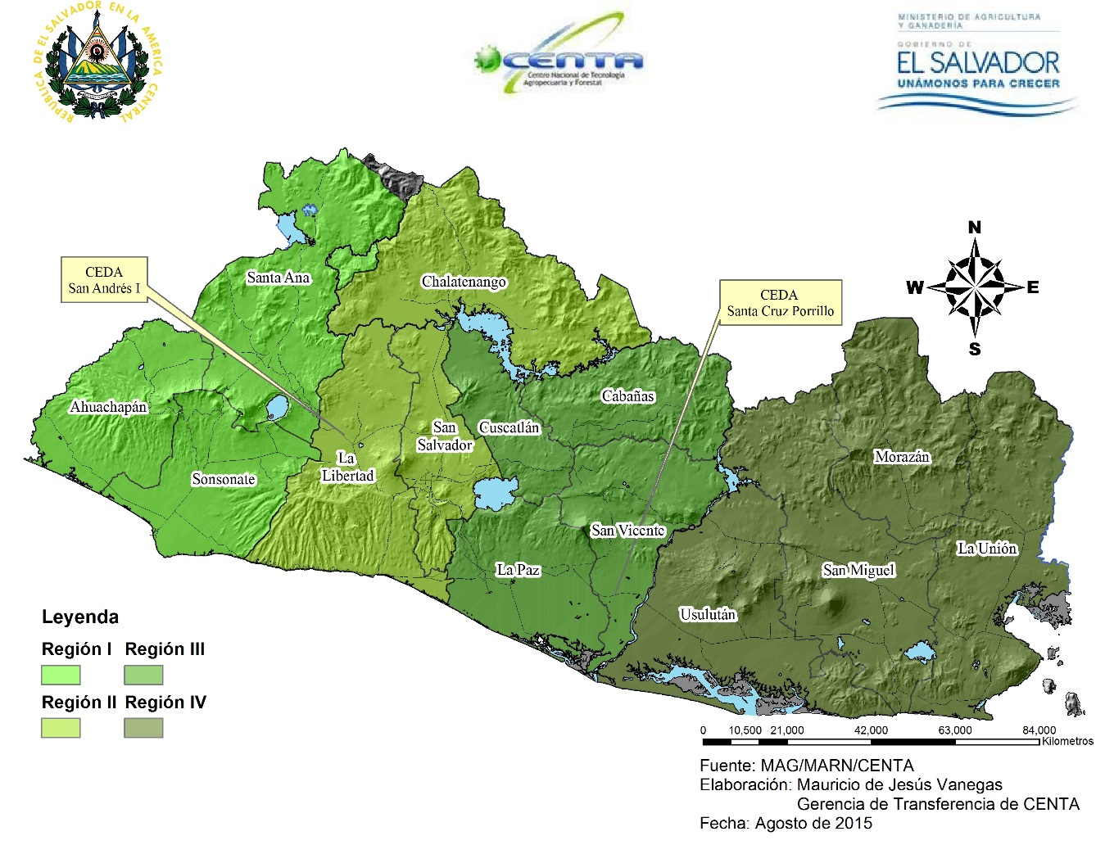

Mapa 1. Regiones del CENTA y CEDAs

# Objetivos

## Objetivo General

Fortalecer el desarrollo de la cacaocultura a través de un programa de investigación, innovación y transferencia de tecnología encaminadas a la formación de competencias, fortalecimiento de la base productiva y la agroindustria del cacao en El Salvador.

## Objetivos Específicos

* Desarrollar tecnologías de mejoramiento genético para la identificación de material promisorio de cacao.
* Fortalecer la base productiva y la agroindustria del cultivo de cacao a través de la formación de competencias para el desarrollo de agroindustria de cacao en El Salvador con énfasis en Sistemas Agroforestales resilientes al cambio climático.

# Resultados Esperados y Actividades

Los resultados esperados se observarán en los diferentes eslabones de la cadena del cacao siendo estos ambientales, económicos, sociales y tecnológicos.

* Al menos 10 accesiones de cacao colectadas, evaluadas genéticamente y conservadas
* Al menos seis materiales de cacao introducidos y evaluados
* Tres materiales genéticos liberados para la producción comercial de cacao.
* Dos bancos de germoplasma establecidos.
* Un descriptor de evaluaciones de características agronómicas
* Un laboratorio de microbiología agrícola creado.
* Tres laboratorios del CENTA (suelos, química agrícola y biotecnología), fortalecidos.
* Al menos 3,000 análisis de laboratorios realizados, que se constituirán en la base para realizar los diagnósticos respectivos al cultivo de cacao.
* Tres productos de la agroindustria de cacao desarrollados.
* 10 MYPES agroindustriales y artesanales fortalecidas en procesamiento y comercialización de productos a base de cacao, facilitando la inserción económica de estos microempresarios, así como la generación de empleo en el área rural
* Una incubadora de empresa formada y apoyando a pequeños empresarios y empresarias en la agroindustria de cacao
* 56 reservorios para cosecha de agua construidos
* 270 nuevos profesionales de la ENA formados para la transferencia e investigación en el sector agropecuario con énfasis en la cadena de cacao.
* 200 técnicos del CENTA, ENA y ONGs fortalecidos técnicamente en temas de mejoramiento genético y manejo agronómico del cultivo tropicales con énfasis en cacao
* Tres parcelas didácticas establecidas en igual número de agencias de extensión del CENTA.

# Programación de Recursos

Cuadros Anexos

# Relación de la Intervención con otras similares, financiadas con recursos diferentes al PERE

Actualmente el CENTA se encuentra trabajando en las siguientes acciones:

* A través de una Carta de Entendimiento de Cooperación Triangular entre la Secretaría de Relaciones Exteriores de los Estados Unidos Mexicanos (SER), Agencia Mexicana de Cooperación Internacional para el Desarrollo (AMEXCID), la Agencia de los Estados Unidos de América para el Desarrollo Internacional (USAID) y el Ministerio de Relaciones Exteriores de la República de El Salvador se enmarca el proyecto denominado “Cooperación Técnica de México a través del Instituto Nacional de Investigaciones Forestales Agrícolas y Pecuarias (INIFAP) para el fortalecimiento de la cadena de cacao en El Salvador. Siendo que el INIFAP es una institución de excelencia científica y tecnológica con liderazgo y reconocimiento nacional e internacional, esta cooperación tiene como principal objetivo capturar tecnología de punta y de avanzada para crear una atmósfera técnica y científica con el soporte que solamente instituciones como el CENTA y el INIFAP pueden proporcionar, dirigida a los nuevos y actuales cacaocultores y a las organizaciones con acciones en este rubro.

Se cuenta con visitas periódicas de especialistas del INIFAP con senda trayectoria en la cacaocultura, para brindar un acompañamiento a las actividades que realiza el CENTA en este campo. Asimismo, el INIFAP tiene la disposición de recibir a investigadores y técnicos extensionistas, para la realización de pasantías técnicas con especialización en el campo de manejo agronómico, mejoramiento genético, entre otros.

* **Acompañamiento técnico de carácter estratégico a la Alianza Cacao.** El CENTA a través de las Gerencias de Investigación y Desarrollo de Tecnología y de Transferencia, brinda acompañamiento técnico de carácter estratégico a la Alianza Cacao mediante su participación en la Mesa Nacional del Cacao, espacio de coordinación y concertación constituido para el desarrollo de la cacaocultura en El Salvador. Dicha mesa posee tres ejes temáticos: (1) Material Genético, (2) Transferencia y (3) Agroindustria y Agronegocios; participando en ellos con personal competente para aportar estratégicamente líneas de acción que conduzcan a la competitividad de la cacaocultura.

Asimismo, el CENTA ha puesto a disposición, según la demanda de los nuevos y actuales productores de cacao, los servicios de sus diferentes laboratorios; donde pueden realizarse diferentes análisis físicos y químicos tendientes a mejorar el conocimiento y la competencia del cultivo del cacao.

* **Proyecto “Fortalecimiento de la Agricultura Familiar Aplicando Tecnologías Sostenibles Ante el Cambio en El Salvador” financiado con recursos de FANTEL** En el marco de la Política Nacional de Medio Ambiente, frente a los efectos climáticos, se ejecutan acciones específicas para el manejo de las emergencias de carácter climático en apoyo a los sectores críticos como agricultura, infraestructura, entre otros; en ese marco, el CENTA en coordinación con la DGFCR, ejecuta este proyecto para la reforestación a través de viveros comunales, prácticas y obras de conservación de suelos, obras de captación de agua y pequeños sistemas de riego, producción y almacenamiento de semilla de granos básicos, establecimiento de una reserva estratégica de semilla, fortalecimiento de la producción hortícola y frutícola, apoyando su vez a los productores en aspectos de organización, desarrollo empresarial y comercialización, fortaleciéndolos mediante capacitaciones diversas. Este proyecto es ejecutado en 33 municipios de la zona oriental, que forman parte del Corredor Seco, teniendo como vigencia desde enero de 2015 hasta diciembre de 2017.
* **Parque Tecnológico en Agroindustria (PTA).** El CENTA en convenio con la ENA y el Viceministerio de Ciencia y Tecnología del MINED han establecido el Parque Tecnológico en Agroindustria (PTA), siendo un proyecto de coordinación interinstitucional. Tiene como fin dar valor agregado a la producción agropecuaria de El Salvador, impulsando un sistema integral agroalimentario que desarrolla oportunidades a través de infraestructura, innovación científica, tecnológica, investigación y servicios aplicados, mejorando la competitividad de los productores, industrializadores y los diversos actores de los componentes de la cadena agroindustrial salvadoreña, generando desarrollo sostenible.

Los rubros que abarca son cereales, frutas, hortalizas, cárnicos y derivados, acuícola, agrícola, granos y semillas, lácteos y sus derivados, biofertilizantes y bioplaguicidas, entre otros. Teniendo entre sus servicios pruebas de verificación de insumos o productos, diseño de nuevos productos, desarrollo de marcas, publicidad y marketing, asesoría legal, estudios de mercado, planes de negocio, proyectos de investigación, análisis de laboratorio, entre otros.

**Presupuesto General**

|  |  |  |  |
| --- | --- | --- | --- |
| **Concepto** | **Contrapartida GOES**  **USD $** | **Fondos USDA**  **USD $** | **Total General**  **USD $** |
| **OE1.** | **$263,297.00** | **$1,200,000.00** | **$1,463,297.00** |
| **R1.** | **$43,420.00** | **$365,095.00** | **$408,515.00** |
| Administración de proyecto |  | $100,743.00 | $100,743.00 |
| Establecimiento de Banco de Germoplasma | $43,420.00 | $264,352.00 | $307,772.00 |
| **R2.** | **$219,877.00** | **$834,905.00** | **$1,054,782.00** |
| Caracterización de materiales de cacao | $219,877.00 | $834,905.00 | $1054,782.00 |
| **OE2.** | **$206,110.00** | **$1,000,000.00** | **$1,206,110.00** |
| **R1.** | **$144,610.00** | **$800,973.00** | **$945,583.00** |
| Administración de proyecto | $48,300.00 | $118,580.00 | $166,880.00 |
| Alta gerencia del proyecto | $72,000.00 |  | $72,000.00 |
| Creación de una incubadora de empresa para MYPES de la agroindustria del cacao | $9,600.00 | $133,450.00 | $143,050.00 |
| Desarrollo de líneas de productos innovadores a base de cacao |  | $76,865.00 | $76,865.00 |
| Infraestructura para la Conservación y Uso de Agua | $14,710.00 | $457,077.00 | $471,787.00 |
| Diseño de sistema de trazabilidad del cacao |  | $15,000.00 | $15,000.00 |
| **R2.** | **$61,500.00** | **$199,028.00** | **$260,528.00** |
| Ejercicio profesional de estudiantes de las carreras de agronomía para su primer empleo | $4,000.00 | $83,678.00 | $87,678.00 |
| Fortalecimiento de la carrera de agronomía de la ENA en tema de Cacaocultura | $5,600.00 | $13,550.00 | $19,150.00 |
| Programa de formación continua a nivel post-grado | $51,900.00 | $54,800.00 | $106,700.00 |
| Parcelas didácticas en las agencias |  | $47,000.00 | $47,000.00 |
| **Total General** | **$469,407.00** | **$2,200,000.00** | **$2,669,407.00** |
|  |  |  |  |

1. Disponible en http://eur-lex.europa.eu/legal-content/ES/TXT/?uri=URISERV:f80501. Consultado en julio de 2015.
2. Alimentos elaborados para animales